Изм.
Лист
№ докум.
Подпись
Дата
Лист
Розділ 1. Архітектура
Гол. консулат.
Шевченко Т.Ю.

Консультант
Шевченко Т.Ю.

Дипломник

Бріша Валід

Проектування конструкцій видавництва у м. Бориспіль
Лит.
Листов
ДВНЗ ПДАБА
Масса
Масштаб
Характеристика кліматичного району. Архітектурно - планувальне рішення. Конструктивне рішення.

Розділ 1.

Архітектура

1.1 Опис об’єкту будівництва

Будівля, що проектується має громадське призначення. Це видавництво що, відноситься до першого рівня відповідальності за капітальністю і до першої степені за вогнестійкістю.
Функція будівлі – забезпечення населення корисними площами для робочого та обслуговуючого персоналу, що розташовані на чотирьох поверхах. Будівля забезпечена чотирма сходовими клітками.

1.2 Характеристика місцевості будівництва

Кожен об’єкт повинен задовольняти цілому ряду вимог. До них відносяться: функціональна доцільність, міцність, стійкість, пожежна безпека, довговічність, краса композиції і економічність будівництва. При цьому в плануванні й конструкціях повинні бути враховані географічні й кліматичні умови району будівництва.
Будівля що проектується розташована у м. Бориспіль. По фізико-кліматичному положенню місто Бориспіль розташовано у І кліматичному районі (північно-західний полісся, лісостеп). Клімат – помірно-континентальний. Рельєф місцевості – спокійний. Широта місцевості – 50,27°с.ш. Висота над рівнем моря – 179 м. Рельєф – рівнинний. Рослинність: дерева [1].
Глибина промерзання ґрунтів місцевості складає 0,9 м [1].
Для цього району характерні наступні показники температури зовнішнього повітря: середня температура за січень від -5 до -8 °С; середня температура за липень від 18 до 20°С [1].
По вологісному районуванню місто Бориспіль відноситься до сухої зони [1]. Середня відносна вологість до 75%. Кількість опадів за рік до 700 мм.
Вага снігового покрову 1570 Па, вітровій тиск 380 Па [2].

1.3 Об’ємно-планувальне рішення

Видавництво має правильну будову в плані з наступними розмірами: в осях А-М – 66,0м, в осях 1-12 – 66,0м.
Висота будівлі – 21,8м. Кількість поверхів – чотири. Висота поверху з першого по четвертий – 5,4 м.
Функціональний зв'язок між поверхами здійснюється сходовими клітками. Сходові клітки розташовані в усіх чотирьох частинах будівлі, що дає змогу легко пересуватись. Евакуація людей з кожного поверху забезпечена чотирма сходовими клітинами першого типу. Всі сходи незадимлювані.
Будівельний об’єм видавництва складає 94960,8м.
Дана будівля відноситься до будівель комбінованого типу, до складу яких може входити декілька видів приміщень. Її можна розділити на дві умовні частини за поверхами: з першого по другий поверх розташовуються площі для робочого процесу, на третьому та четвертому поверсі розміщено зону керуючого персоналу.
Кожен поверх, крім того, забезпечений достатньою кількістю технічних та підсобних приміщень для персоналу, а також санітарними вузлами.
На першому поверсі (рис.1.1) розміщені типографії, допоміжні приміщення, технічні приміщення, вестибюль, диспетчерська і піст охорони. Загальна корисна площа першого поверху становить 1764,41 кв.м.
На другому поверсі (рис. 1.2) розташовані зони редакційного призначення. Ці зони відокремлені одна від іншої перегородками і мають чималу площу. Також тут знаходиться вентиляційна камера, декілька санітарних вузлів та кімната для зберігання прибирального інвентаря.
Планування третього та четвертого поверху суттєво не відрізняється від планування другого поверху, тому специфікація (табл. 1.1) для них буде майже однаковою і залежить лише від орендатора, який буде займати ці площі.
Кількість входів (виходів) визначається розрахунком виходячи із пропускної спроможності, а також експлуатаційними вимогами згідно до діючих норм. Входи до приміщень видавництва розташовані на першому поверсі з кожного боку будівлі. Головний вхід знаходиться в осях 1-12 (головний фасад), має крильце шириною 5м на 3м та дві вхідні, двостворкові двері шириною 1,5м, що задовольняє умовам архітектурно-будівельних норм [3].
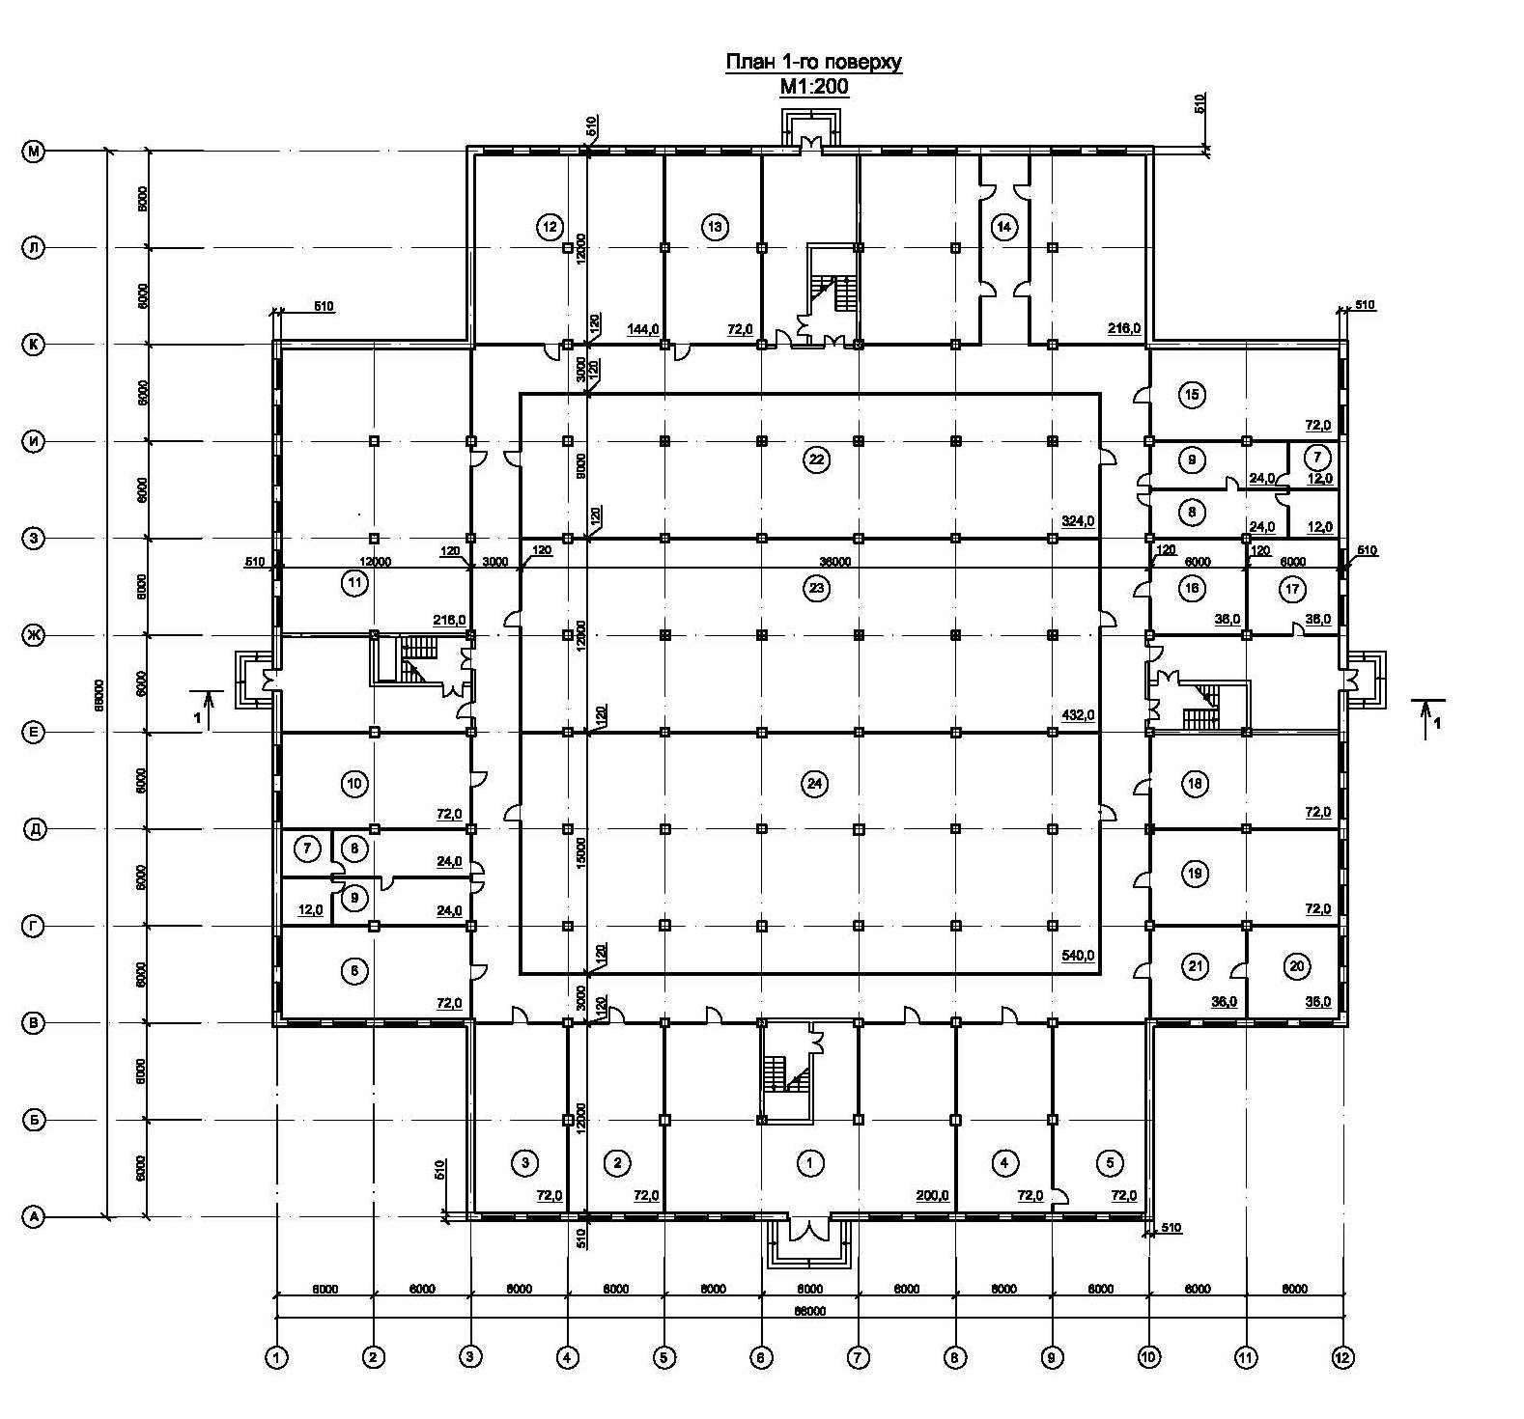

Рис. 1.1 План першого поверху

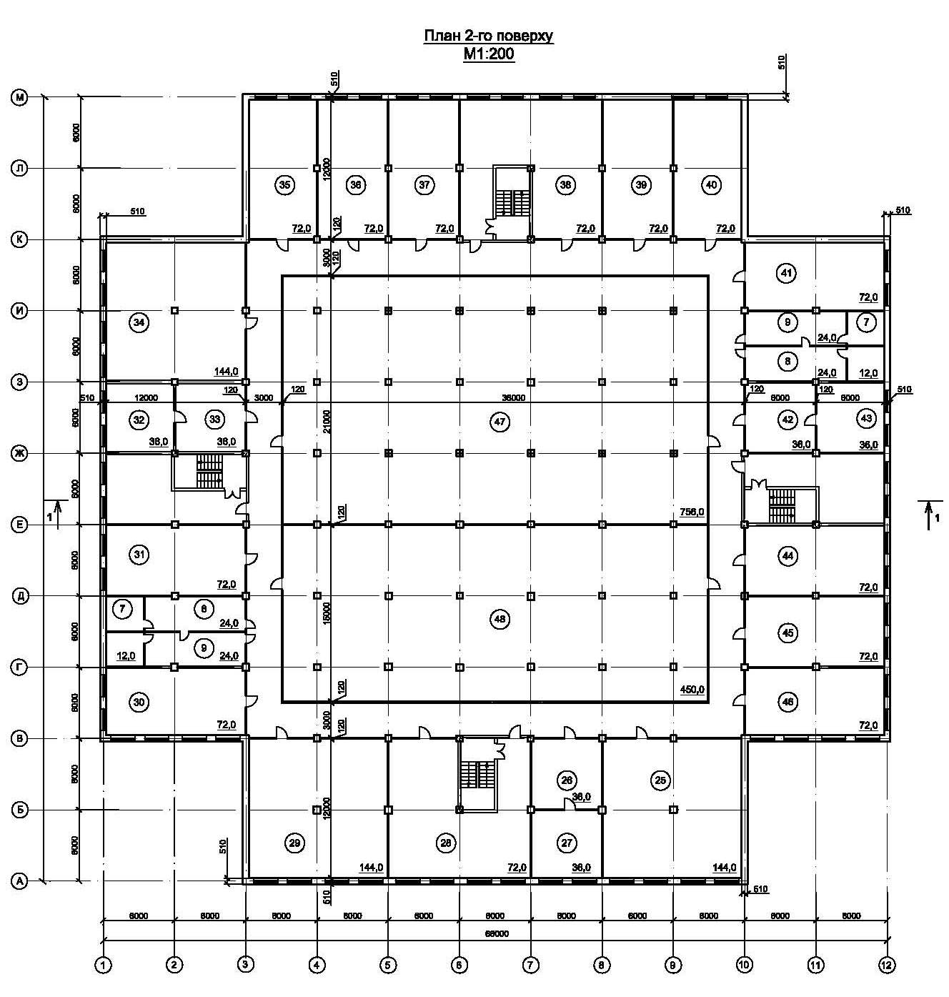

Рис.1.2. План другого поверху

Таблиця 1.1
Експлікація приміщень першого та другого поверху
№ примі-щення | Найменування приміщення | Площа | Одиниця виміру
1 | Центральна вестибюль | 200 | кв.м
2 | Столярне відділення | 72 | кв.м
3 | Гардероб | 72 | кв.м
4 | Кухня їдальні | 72 | кв.м
5 | Підсобне приміщення їдальні | 72 | кв.м
6 | Відділення шліфовки офсетних пластин | 72 | кв.м
7 | Душові | 12 | кв.м
8 | Умивальня | 24 | кв.м
9 | Роздягальня душової | 24 | кв.м
10 | Медпункт | 72 | кв.м
11 | Операційний склад ролевого папера | 216 | кв.м
12 | Склад матеріалів | 144 | кв.м
13 | Експедиція контейнерних відправлень | 72 | кв.м
14 | Керуюча комплексу | 216 | кв.м
15 | Пресова відходів | 72 | кв.м
16 | Побутові приміщення | 36 | кв.м
17 | Камери кондицюювання | 36 | кв.м
18 | Основний друкарський зал | 72 | кв.м
19 | Відділення підготовки паперу | 72 | кв.м
20 | Тепловий вузол | 36 | кв.м
21 | Трансформаторна підстанція | 36 | кв.м
22 | Відділення оправного цеху | 324 | кв.м
23 | Виробництво листового паперу | 432 | кв.м
24 | Випуск готової продукції | 540 | кв.м
25 | Відділення підготовки пластин | 144 | кв.м
26 | Комора | 36 | кв.м
27 | Контора цеху | 36 | кв.м
28 | Клеєварка | 72 | кв.м
29 | Макетне відділення | 144 | кв.м
30 | Контора цинкографії | 72 | кв.м
31 | Приміщення для підборки кліше | 72 | кв.м
32 | Травильне відділення | 36 | кв.м
33 | Відділення гравірувальних машин | 36 | кв.м
34 | Копіювальне відділення | 36 | кв.м
35 | Відділення строковідливного набору | 72 | кв.м
36 | Відділення ручного набору | 72 | кв.м
37 | Фото-зал | 72 | кв.м
38 | Хіміко-аналітична лабораторія | 72 | кв.м
39 | Контрольна лабораторія | 72 | кв.м
40 | Препараторська | 72 | кв.м
41 | Коректорська | 72 | кв.м
42 | Темне приміщення копіювального відділення | 36 | кв.м
43 | Темні лабораторії | 36 | кв.м
44 | Відділення ретуші | 72 | кв.м
45 | Відділення монтажу | 72 | кв.м
46 | Відділення копіювання | 72 | кв.м
47 | Брошурово-оправне відділення | 756 | кв.м
48 | Фальцювальне відділення | 540 | кв.м

1.4 Конструктивне рішення

Конструктивна система – будівля з неповним каркасом. Каркас виконано із монолітного залізобетону. Зовнішні стіни виконуються з цегли.
Просторова жорсткість будівлі забезпечується сумісною роботою залізобетонних рам каркасу та диском перекриття, а також діафрагмами жорсткості. Діафрагми жорсткості, розміщені навколо сходових кліток та ліфтових шахт в осях 2-3 та Е-Ж, 6-7 та Б-В, 6-7 та К-Л, 10-11 та Е-Ж. Діафрагма залізобетонна товщиною 250мм.
Колони. Сітка колон в повздовжньому та поперечному напрямках складає 6,0м*6,0м в осях в осях 1-11 та А-Л.
На першому, другому, третьому та четвертому поверхах колони мають переріз 350 х 350 мм.
Перекриття. Монолітне ребристе перекриття балкового типу, що складається з наступних конструктивних елементів: плита висотою 50 мм; другорядні балки розміром 200 х 400 мм, головні балки розміром 300 х 500 мм.
Всі елементи перекриття, монолітно зв'язані між собою, створюють незмінну жорстку діафрагму по верху вертикальної несучої частини будівлі. Плита працює на місцевий згин по прольоту, що дорівнює відстані між другорядними балками, і складає 2,0м. Відстань між головними балками складає 6,0м. Перевагу потрібно віддати поперечному розташуванню головних балок, так як в цьому випадку краще вирішуються питання забезпечення загальної жорсткості будівлі при дії на неї горизонтальних сил.
Вентиляційні канали виконуються з цегли товщиною 120мм.
Підлога. Це конструкція, що постійно піддається механічним діям. Підлоги в громадських будівлях повинні задовольняти вимогам міцності, опірності зносу, достатній еластичності, безшумності, зручності прибирання. У санітарному вузлі і душових, покриття підлоги виконується з керамічної плитки. Стягування виконується з розчину по керамзитовій засипці, що є звукоізоляційним шаром [4].
У приміщеннях підлоги примикають до стін. Для того, щоб не було зазорів між підлогою і стінами, по всьому периметру приміщення прибиваються дерев'яні плінтуси. У приміщеннях, де поверхнею підлоги служить керамічна плитка, використовується плінтус з фасонної керамічної плитки.

Таблиця 1.2
Експлікація підлоги
Наймену-  вання приміщення | Тип під-логи | Схема підлоги | Елементи підлоги | Площа підлоги м²
Зона редакційних приміщень | 1 | 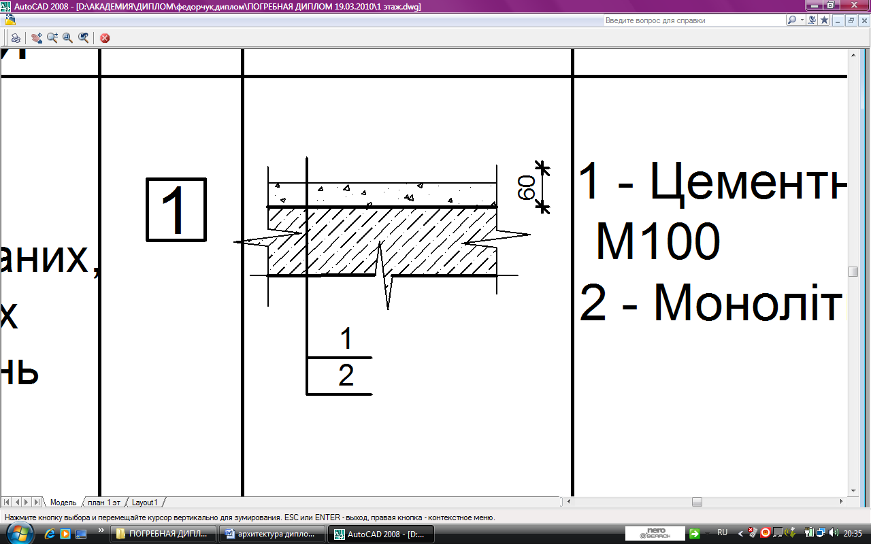 | 1. Цементно-піщана стяжка М100 -60мм;  2. Монолітна з/б плита -50мм | 9887,02
Хол, тамбури, коридори | 2 | 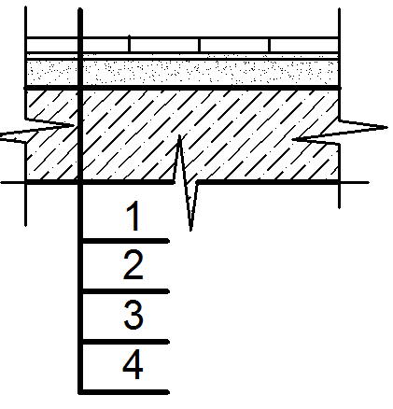 | 1. Покриття-плитка керамічна неглазурована -10мм;  2. Прошарок і заповнення швів із цементно-піщаного розчину М150-30мм;  3. Стяжка вирівнююча із цементно-піщаного розчину М150 - 60мм;  4. Монолітна з/б плита –  50мм. | 1705,87
Санвузли, кімнати прибираль-ного інвентаря | 3 | 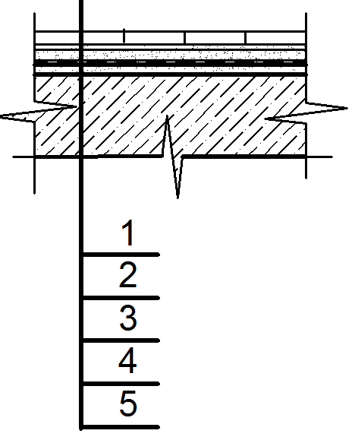 | 1.Покриття-плитка керамічна – 10мм;  2. Прошарок і заповнення швів із цементно-піщаного розчину М150-20мм;  3. Гідроізоляція-2шари ізопласту – 10мм;  4. Вирівнююча стяжка із цементно-піщаного розчину;  М150-20мм;  5. Монолітна з/б плита перекриття-50мм. | 196,49
Службові приміщення | 4 | 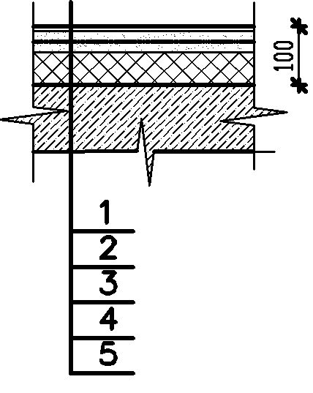 | 1. Покриття із лінолеуму на теплій основі – 3мм;  2. Прошарок із швидкотвердіючої мастики на водостійких в’яжучих – 1мм;  3. Стяжка захисна із цементно-піщаного розчину М150 -5-6мм;  4. Теплоізоляція – екструзивний полістирол «Піноплекс»-40мм;  5. Монолітна з/б плита перекриття-50мм. | 1032,76

Зовнішні стіни. Стіни будівлі призначені для огорожі і захисту від дій навколишнього середовища. Зовнішні стіни виконані із силікатної цегли марки М200 на цементно – піщаному розчині М100. Товщина зовнішніх стін з першого по четвертий поверх становить 510 мм.
Стіну виконуємо з поперечним армуванням плоскими сітками через кожні чотири ряди кладки. Стержні сприймають поперечні розтягуючи зусилля, що виникають при стисканні кладки, протидіють руйнуванню цегли при вигині та розтягненні і цим збільшують несучу здатність стиснутого елементу.
Зовнішні стіни (фасад) оздоблюємо облицювальними плитками, що забезпечує належний естетичний вигляд.
Стіна складається з наступних шарів [4]:
- мокра штукатурка 20мм
- кладка із силікатної цегли М200 =1800 кг/м на ЦПР М100 510мм
- плитний утеплювач – пінополістирол 120мм
- склосітка
- шар захисного штукатурного розчину 20мм
- розчин цементно-пiсчаний 10мм
- облицювальна плитка 10мм

Кладка стін із вентиляційними каналами виконується з повним заповненням розчинних швів з подальшим затиранням внутрішньої поверхні каналів.
Задана товщина та конструкція стіни зумовлена навантаженнями, які вона буде сприймати від головних та другорядних балок, а також від плити перекриття. Конструктивною особливістю даної стіни є те, що в місцях спирання на неї балок (головних або другорядних) вона підсилюється бетонним блоком – залізобетонним поясом, який має розміри 260х380мм. Цей пояс запобігає зминанню цегляної кладки і забезпечує надійну роботу конструкції [5].
Перегородки. Перегородки слугують для відокремлення приміщень та розділення площі будівлі на окремі зони. В даному проекті передбачено декілька різновидів перегородок [4]:
- перегородки газобетонні гіпсолітові (ПГП) вологостійкі товщиною 100мм;
- перегородки цегляні товщиною 200 мм;
- перегородки цегляні товщиною 300 мм;
- вітражні перегородки з алюмінієвим профілем із заповненням вітражним склом.
Таблиця 1.3
Специфікація вітражних перегородок
Марка  Поз. | Ескіз, позначення | Найменування |  | Всього
 | Віконні отвори |  |  | Всього
ВП-1 | 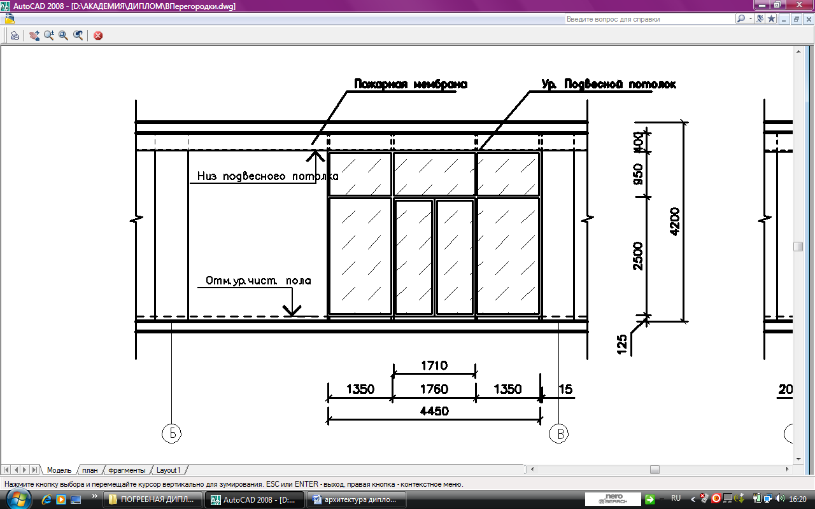 |  | Вітраж ВП-1 алюмінієвий профіль  5160х3375*h  Вітринне скло | 1
ВП-4 | 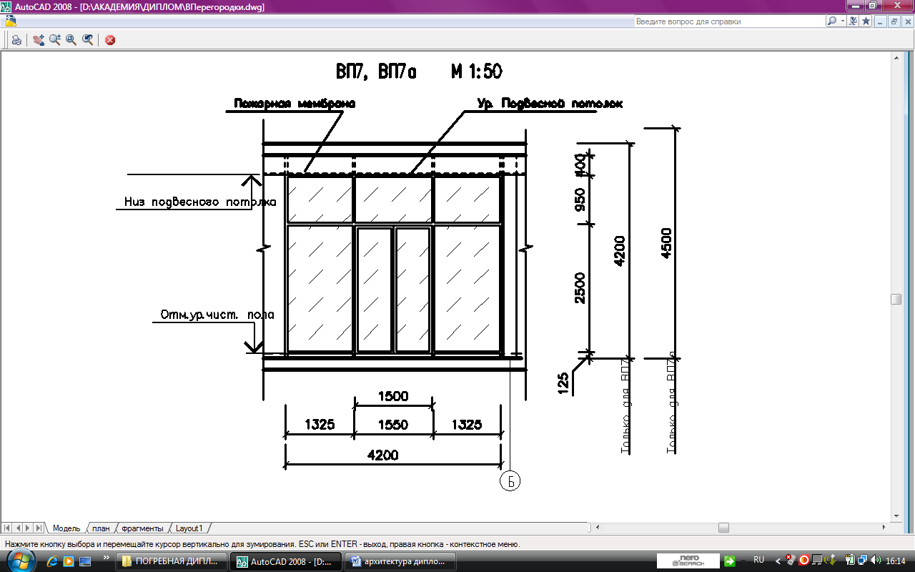 |  | Вітраж ВП-1 алюмінієвий профіль  4200х3375*h  Вітринне скло | 3

Вітражні перегородки встановлено переважно на першому поверсі. Використане скло є високоміцним. На інших поверхах застосовані газобетонні гіпсолітові вологостійкі перегородки та цегляні перегородки, що забезпечує звукоізоляцію приміщень.
Фундаменти. Фундаменти - підземні несучі конструкції, які передають навантаження на грунт. Вони встановлені під вертикальними несучими конструкціями будівлі та колонами.
В проекті передбачено фундаменти мілкого закладення на штучній основі окремо стоячі під колони і стрічкові під несучі стіни і стіни жорсткості.
Покрівля. Покрівля - зовнішня несуча та огороджуюча конструкція, яка сприймає вертикальні та горизонтальні навантаження, а також забезпечує захист будівлі від атмосферних опадів. Склад покрівлі вказаний в таблиці 1.4.
Водовідвід в будівлі виконаний зовнішній. Кількість водозбірних воронок визначена згідно діючих норм і становить за кількістю вісім [3]. Розташовані водозбірні воронки по кутах будівлі.

Таблиця 1.4
Склад покрівлі
1 | Захисний шар – гравій втоплений у бітум | 60мм
2 | Гідроізоляція – 2 шари руберойду на бітумній мастиці | 6мм
3 | Стяжка з цементно-піщаного розчину з армуванням зварною сіткою | 60мм
4 | Пароізоляція – 1 шар руберойду на бітумній мастиці
5 | Керамзитовий гравій для ухилу, γ=39кг/м² | 60мм
6 | З/б плита γ=25кН/м³ | 50мм

Вікна та фасадні вітражі. Вікна значною мірою визначають ступінь комфорту в будівлі і його архітектурно-художнє рішення. Вікна запроектовані відповідно до площ освітлюваних приміщень. При будівництві було застосовано металопластикові вікна з подвійним склом. Вони забезпечують вентиляцію та інсоляцію, а також зоровий зв'язок з зовнішнім середовищем.
Фасадні вікна, специфікація яких наведена в таблиці 1.5, застосовуються для надання будівлі оригінального, привабливого, естетичного вигляду та кращого освітлення великих за площами приміщень [4]. Кольори скла, яке використане для вікон: темно-сірий та прозорий.

Таблиця 1.5
Специфікація віконних отворів
Марка  Поз. | Ескіз, позначення | Найменування | Всього
 | Віконні отвори |  | Всього
В-1 | 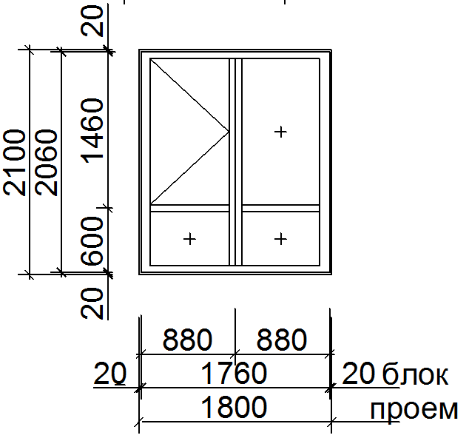 | Віконний блок В-2 металопластиковий з відблиском  1760х2060 | 264
В-2 | 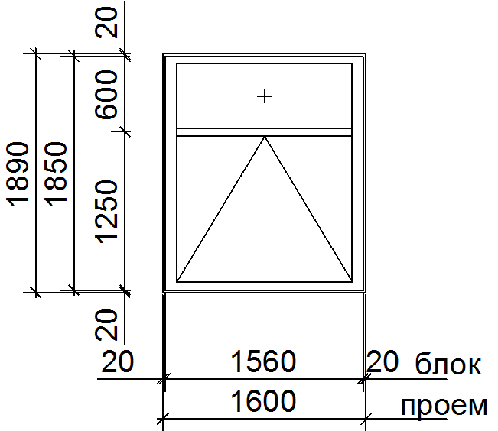 | Віконний блок В-5 металопластиковий з відблиском  1560х1850 | 8
В-3 | 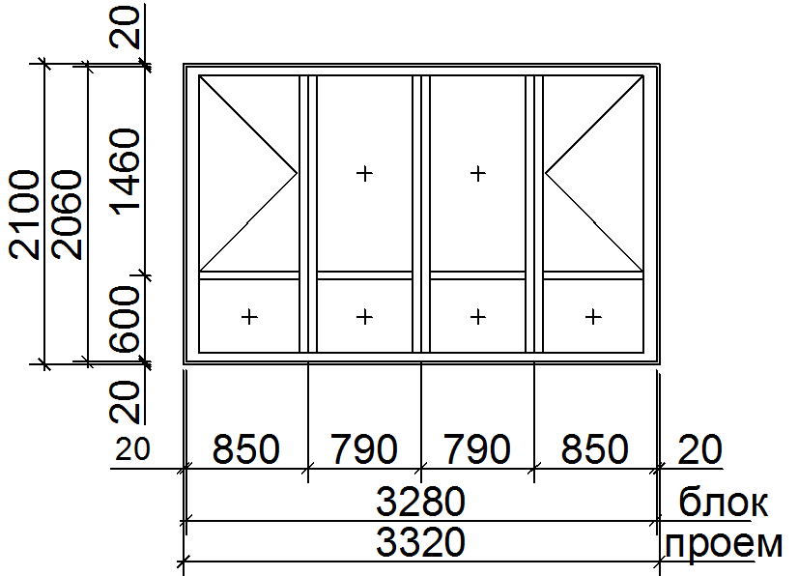 | Віконний блок В-7 металопластиковий з відблиском  3280х2060 | 44

Двері. Двері служать для зв'язку між ізольованими приміщеннями і для входу в будівлю. Двері застосовані як однопільні, так і двопільні, різні за розміром: висотою і шириною (табл. 1.6).
Для забезпечення швидкої евакуації всі двері відкриваються назовні по напряму руху на вулицю виходячи з умов евакуації людей з будівлі при пожежі [3]. Для зовнішніх дерев'яних дверей і на сходових клітках в тамбурі - коробки влаштовують з порогами, а для внутрішніх дверей - без порогу. Щоб уникнути знаходження дверей у відкритому стані або ляскання встановлюють спеціальні пружинні пристрої, які тримають двері в закритому стані і плавно повертають двері в закритий стан без удару.

Таблиця 1.6
Специфікація заповнення дверних отворів
Марка | Розмір отвору, мм (В*Н) | Найменування | Кількість на поверх
Д-1 | 1310 х 2100 | ГОСТ 475-2016 | 32
Д-2 | 710х2100 | ГОСТ 475-2016 | 24
Д-3 | 1110х2100 | ГОСТ 475-2016 | 11
Д-4 | 1510х2100 | ГОСТ 475-2016 | 3
Д-5 | 810х2100 | ГОСТ 475-2016 | 12
Д-6 | 1010х2100 | Двері однопала, внутрішня, дерев’яна, глуха, права, протипожежна | 1

1.5. Інженерне устаткування та обладнання будівлі

Водопостачання. Будівля, що проектується забезпечена внутрішніми мережами холодного і гарячого водозабезпечення, побутовою каналізацією та системою внутрішніх водостоків. Передбачено також протипожежний та виробничий водопроводи.
Каналізація. Відведення побутових стоків від санітарних приборів приміщень передбачено системою внутрішньої каналізації самопливом в зовнішні мережі. Глибина залягання зовнішньої каналізації не менше 1м від поверхні землі до лотка труби.
Енергопостачання. Електрозабезпечення торгівельного комплексу передбачено від трансформатору 100 кВт. Живлення передбачається по чотирьом кабельним лініям. Освітлення прийняте робоче і аварійне 220 В.
Для захисту людей від враження електричним струмом на вводах щитків передбачена установка автоматів захисту. В комплект щитка також входить однофазовий лічильник активної енергії прямого включення і два автомата.
Теплопостачання. Джерелом теплопостачання є індивідуальна котельня. Параметри теплоносія 70-90°С. Трубопроводи проложені відкрито, вздовж зовнішніх стін над підлогою. На кожному нагрівальному приборі встановлений автоматичний терморегулятор і установки, що відводять повітря. В якості нагрівальних приладів прийняті чавунні радіатори.
Для обліку витрат тепла встановлено теплолічильник з дублюючими вимикаючими вентилями і спускними кранами.
На всіх головних стояках встановлені автоматичні балансувальні клапани і крани для випуску повітря і спуску води.
Вентиляція. Вентиляція приміщень видавництва запроектована приточно-витяжною з природним імпульсом через вентиляційні канали санвузлів та вентиляційні камери згідно діючих норм.

1.6. Техніко-економічні показники

В результаті розробки завдання по проектуванню конструкцій видавництва у місті Бориспіль, були отримані техніко-економічні показники, наведені у табл. 1.7.

Таблиця 1.7
Техніко-економічні показники
Номер | Найменування показника | Одиниці вимірювання | Величенна показника
1 | Площа забудови | м² | 3864,8
2 | Поверховість | поверхів | 4
3 | Площа 1-го поверху | м² | 1764,4
4 | Площа 2-го поверху | м² | 1710,9
5 | Площа 3-го поверху | м² | 1738,7
6 | Площа 4-го поверху | м² | 1756,6
7 | Висота 1-го – 4-го поверху | м | 5,4
8 | Об’єм будівлі | м³ | 94960,8
9 | Загальна площа | м² | 6970,6

